CUMHURİYET KIZ AİHL. 2023-2024 EĞİTİM ÖĞRETİM YILI 12. SINIFLAR MESLEKİ ARAPÇA DERSİ 1. DÖNEM 1. YAZILI SORULARI

ADI, SOYADI: SINIFI, NO: TARİH: ALDIĞI NOTU:

Aşağıdaki ilk üç soruyu yukarıdaki parçaya göre cevaplayınız.(5*3=15 p)

1. 
2. 

3 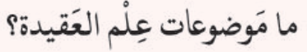

4.Sahih filin tarifini yaparak 4 tane örnek fiil yazınız. (9 p)

5.Aşağıda mazisi verilen fiillerin muzari ve emirini Arapça olarak yazınIZ.(2*6=12)

|  |  |  |
| --- | --- | --- |
| اللأمر | المضارع | الفعل الماضي |
|  |  | قَرَأ |
|  |  | بَدَأَ |
|  |  | دَرَسَ |

**6.Aşağıdaki fiillerin AKSAM-I SEBADAN hangi kısma girdiğini örnekteki gibi belirtiniz.(2*5=10 p)**

**: : :  :ECVEF FİİL**

**: :**

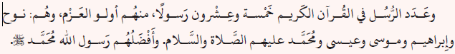

Aşağıdaki 6. Ve 7. soruları yukarıdaki metne göre Arapça cevaplayınız. (2*10=20 p)

6 

7 

8. Aşağıda verilen Arapça cümlelerin karşısına Türkçe anlamlarını yazın.(5*4=20 p)

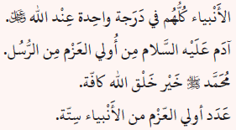

9 **.** Aşağıda verilen numaralandırılmış fiilleri türleri ile ilgili gruba yazarak numaralandırınız. (2*7=14 p)

**١ - وَجَبَ ٢- قال ٣- عَرَفَ ٤- وَعَـى ٥- رَضِـي ٦- رَأى ٧- رَدَّ ٨- خَشِـيَ ٩- قَرَأَ ١٠- رَوَى**

|  |  |  |  |  |  |  |
| --- | --- | --- | --- | --- | --- | --- |
| **اللَّفيف** | **النّاقِص** | **الأجْوَف** | **الـمِثال** | **الـمُضَعَّف** | **الـمَهْموز** | **السّالِم** |
|  |  |  |  |  |  |  |

أتَمَنَّى لَكُنَّ النَّجَاح.

*Meryem BÜRKEK*

*Arapça ÖĞRETMENİ*